

**Assignment**

**CSE 208**

**Internet Programming Lab**

**Submitted By:**

**Fahima Abida Chowdhury**

**Department of CSE**

**ID: 0432220005101135**

**Semester: Spring-24**

**Batch: 52(4C1)**

**Submitted To :**

**Tahmina Islam**

**Lecturer**

**Faculty of CSE**

**University of Information Technology & Sciences**

**1.**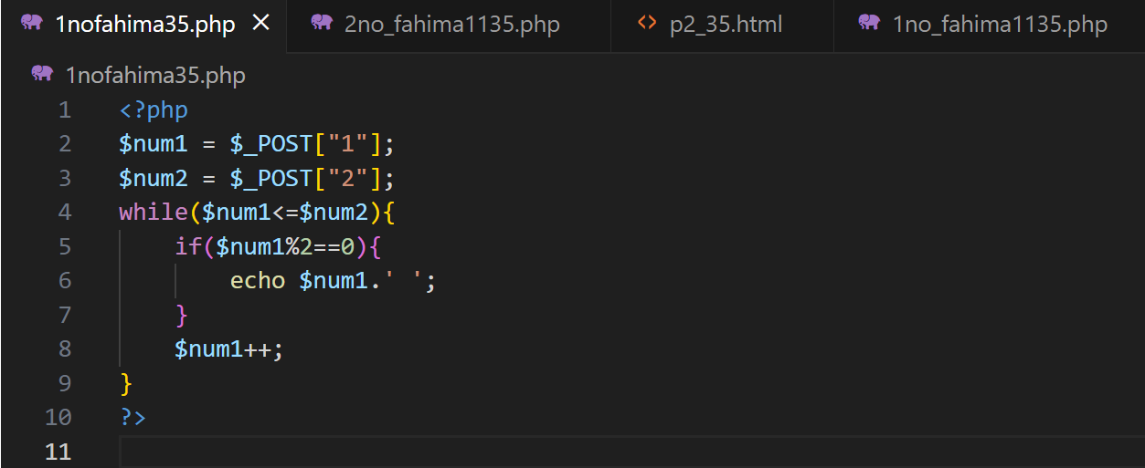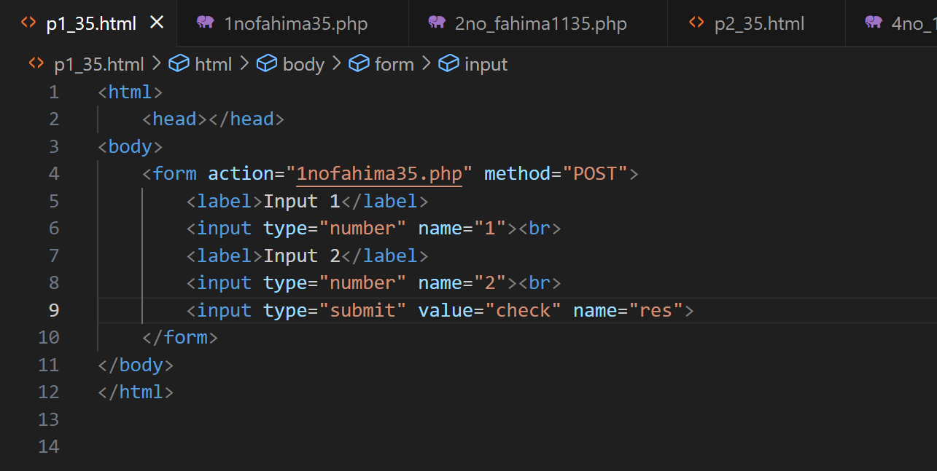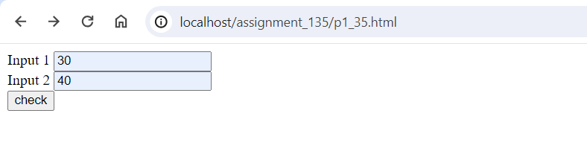

**2.**

<?php

$num = $_POST["n"];

for($i=1;$i<=$num;$i=$i+1){

    for($j=1;$j<=$i;$j=$j+1){

        echo $i.' ';

    }

    echo "<br>";

}

?>

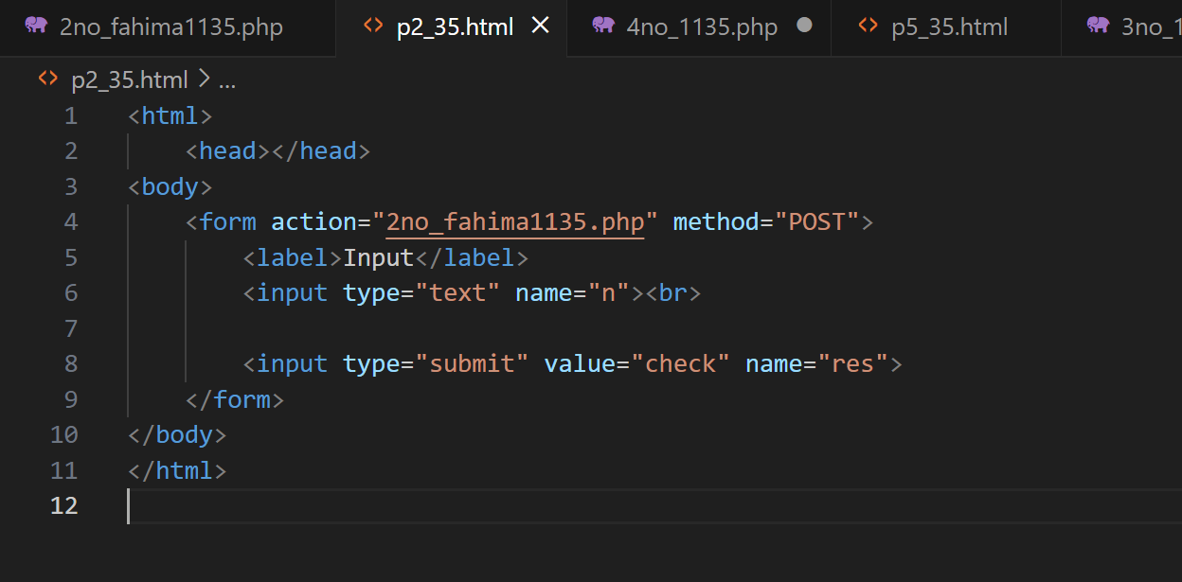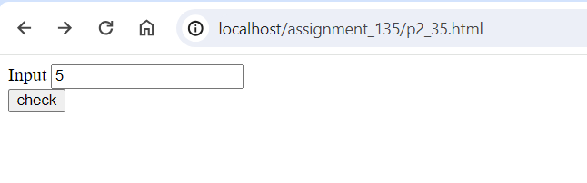

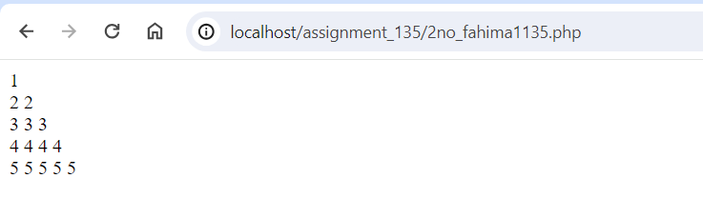

**3.**

<?php

    $num1= $_POST['num1'];

    $num2= $_POST['num2'];

    echo "Output: ";

    for ($i = $num1; $i <= $num2; $i++) {

        $prime = 0;

        for ($j = 2; $j <=$i / 2; $j++) {

            if ($i % $j == 0) {

                $prime++;

                break;

            }

        }

        if ($prime == 0 && $i != 1)

            echo "$i ";

    }

?>

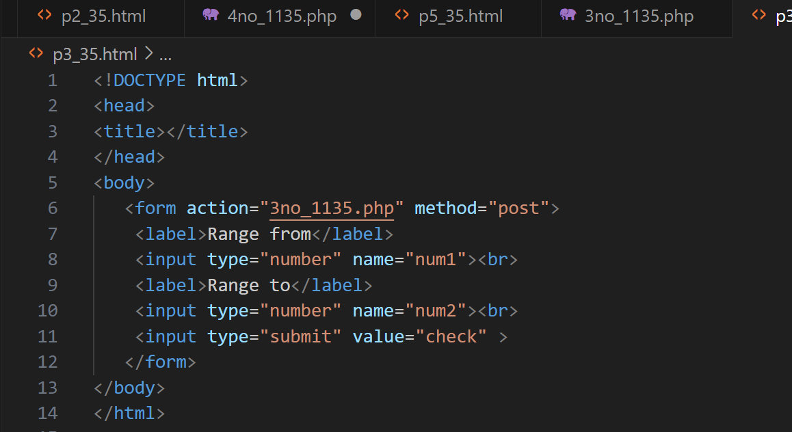

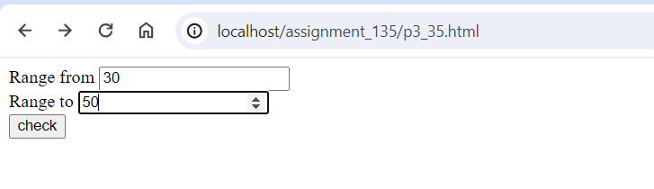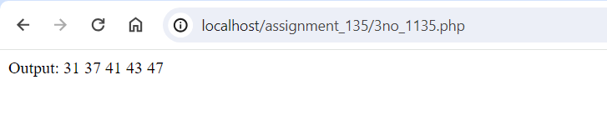

**4.**

<?php

$x = $_POST['nm1'];

$y = $_POST['nm2'];

$res = $_POST['ans'];

if ($res =='add')

{

$result = $x + $y;

}

if($res == 'sub')

{

$result = $x - $y;

}

if($res == 'mul')

{

$result = $x * $y;

}

if($res == 'div')

{

$result = $x / $y;

}

?>

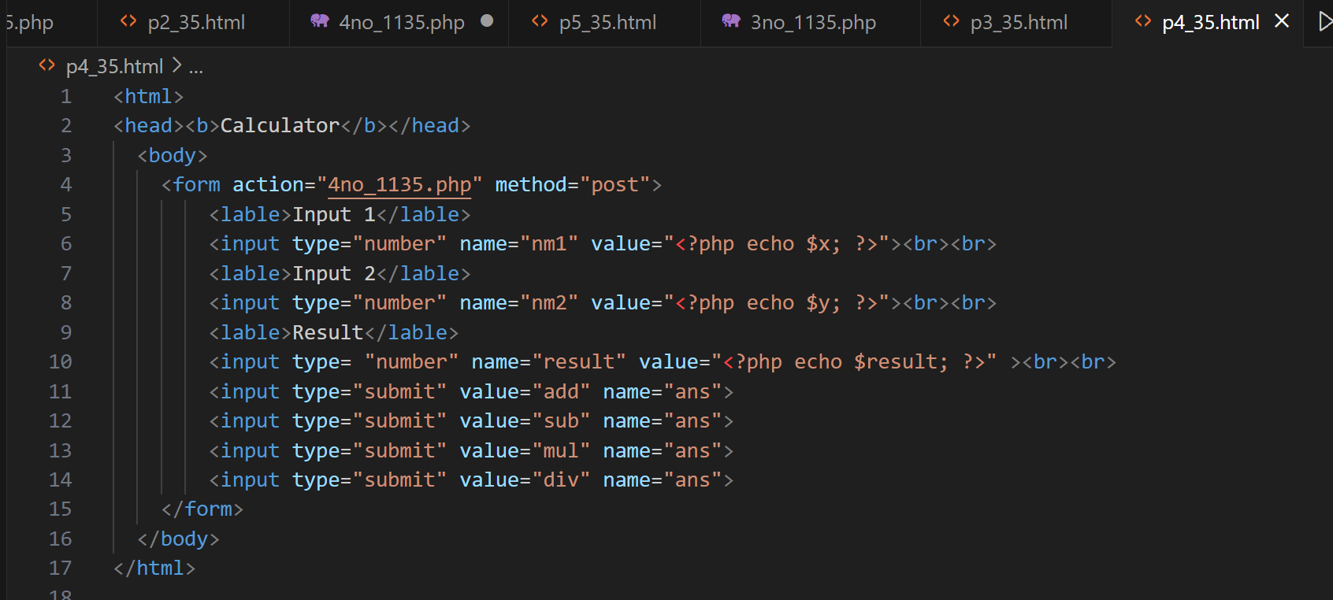

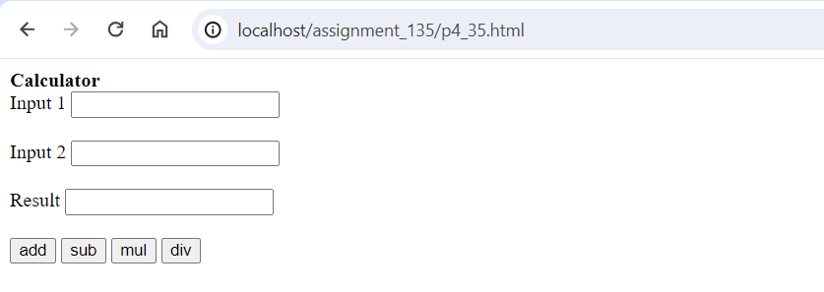

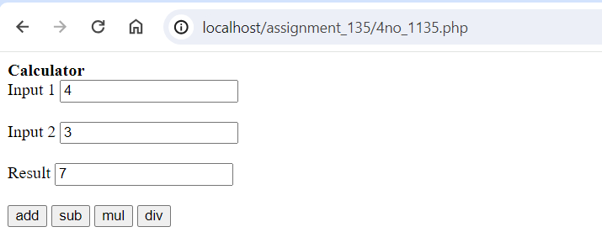

**5.**

<?php

   function DDD($x) {

    switch ($x) {

      case 61:

        echo "Brazilia";

        break;

      case 71:

        echo "Salvador";

        break;

      case 11:

        echo "Sao Paulo";

        break;

      case 21:

        echo "Rio de Janeiro";

        break;

      case 32:

        echo "Juiz de Fora";

        break;

      case 19:

        echo "Campinas";

        break;

      case 27:

        echo "Vitoria";

        break;

      case 31:

        echo "Belo Horizonte";

        break;

      default:

        echo "invalid input";

        break;

    }

   }

if($_SERVER["REQUEST_METHOD"] == "POST") {

    $x = $_POST["userInput"];

    DDD($x);

    }

?>





